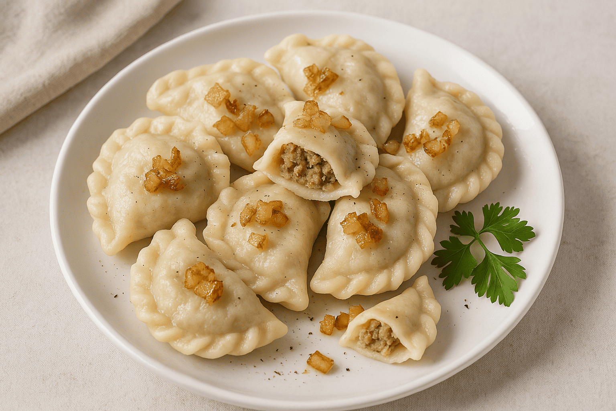 Jadłospis 13-17.04.2026

Data | Śniadanie | II śniadanie | Obiad | Podwieczorek
Poniedziałek  13.04.2026 | Płatki jaglane na mleku(zboża, mleko), pieczywo mieszane z serem żółtym(zboża, mleko), rzodkiewka, ogórek świeży, sałata | Banan | Pomidorowa z makaronem(zboża, seler), kurczak curry z ananasem  i kukurydzą(seler, zboża), ryż na sypko, marchew z jabłkiem | Kaszka kukurydziana  z musem malinowym(mleko)
Wtorek  14.04.2026 | Lane ciasto na mleku(zboża, jaja, mleko), pieczywo mieszane z masłem(zboża, mleko), pieczeń rzymska(zboża, jaja), papryka, ogórek kiszony | Jabłko | Kapuśniak z kiszonej kapusty(seler), leczo warzywne(zboża, seler), kasza orkiszowa na sypko(zboża) | Brownie z czerwonej fasoli(jaja), koktajl truskawkowy  na kefirze(mleko)
Środa  15.04.2026  DZIEŃ PIEROGA | Kaszka manna na mleku(zboża, mleko), pieczywo mieszane z pastą z szynki(zboża, jaja), kalarepa, rzodkiewka | Gruszka | Jarzynowa(seler), pierogi ruskie/ pierogi ze szpinakiem(zboża, jaja, mleko) | Ryż z jabłkami  i cynamonem(mleko)
Czwartek  16.04.2026 | Płatki kukurydziane na mleku(mleko), pieczywo mieszane z masełkiem(zboża, mleko), jajko na twardo(jaja), sałata, ogórek świeży | Kiwi | Krem z batatów(seler), rybka pieczona(ryby), puree ziemniaczane(mleko), pomidor  z jogurtem(mleko) | Fantazja wiśniowa- wyrób własny(mleko)
Piątek  17.04.2026 | Płatki cynamonowe na mleku(zboża, mleko), pieczywo mieszane z polędwiczka pieczoną- wyrób własny(zboża, mleko), ogórek kiszony | Śliwka | Krem z cukinii(seler), makaron z sosem truskawkowym(zboża, mleko) | Bułeczka paryska  z masłem  i dżemem(zboża, mleko), kakao(mleko)

Przez cały dzień dzieci mają nieograniczony dostęp do wody.

